Петров Филипп

Тест проводился на MacOS в Safari сайт 1.03

Ошибки

1. Переход на ссылку вк и нажатие кнопки вернуться назад, страница не отображается. (Считаю что лучше будет открывать ссылки не связанные с сайтом например как вк и гитхаб открывать в новой вкладке)

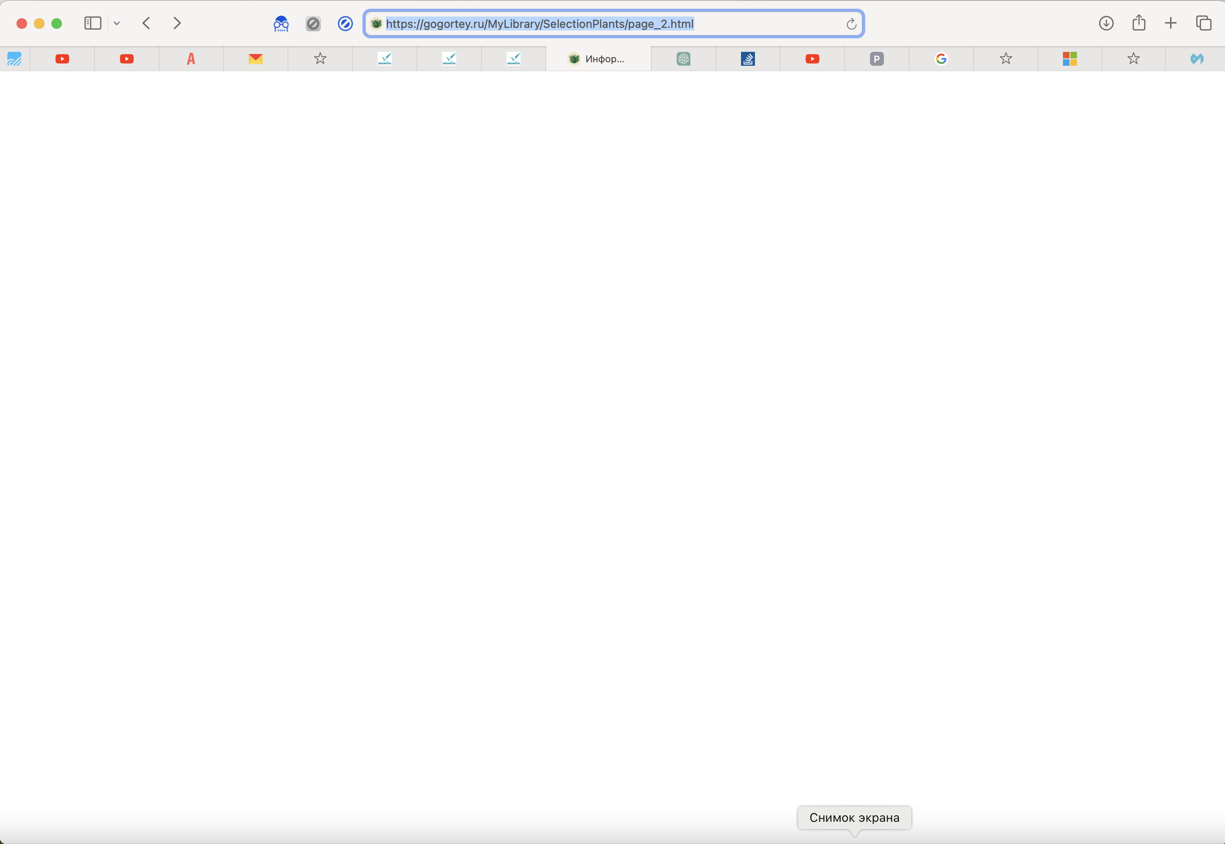

1. Ошибка в фамилии Петров на сайте, что считаю не мало важным
2. “какая примерная влажность в вашем доме” Написано введите (от 20 до 90) но отображается иная плашка что говорит введите от 10 до 90  
   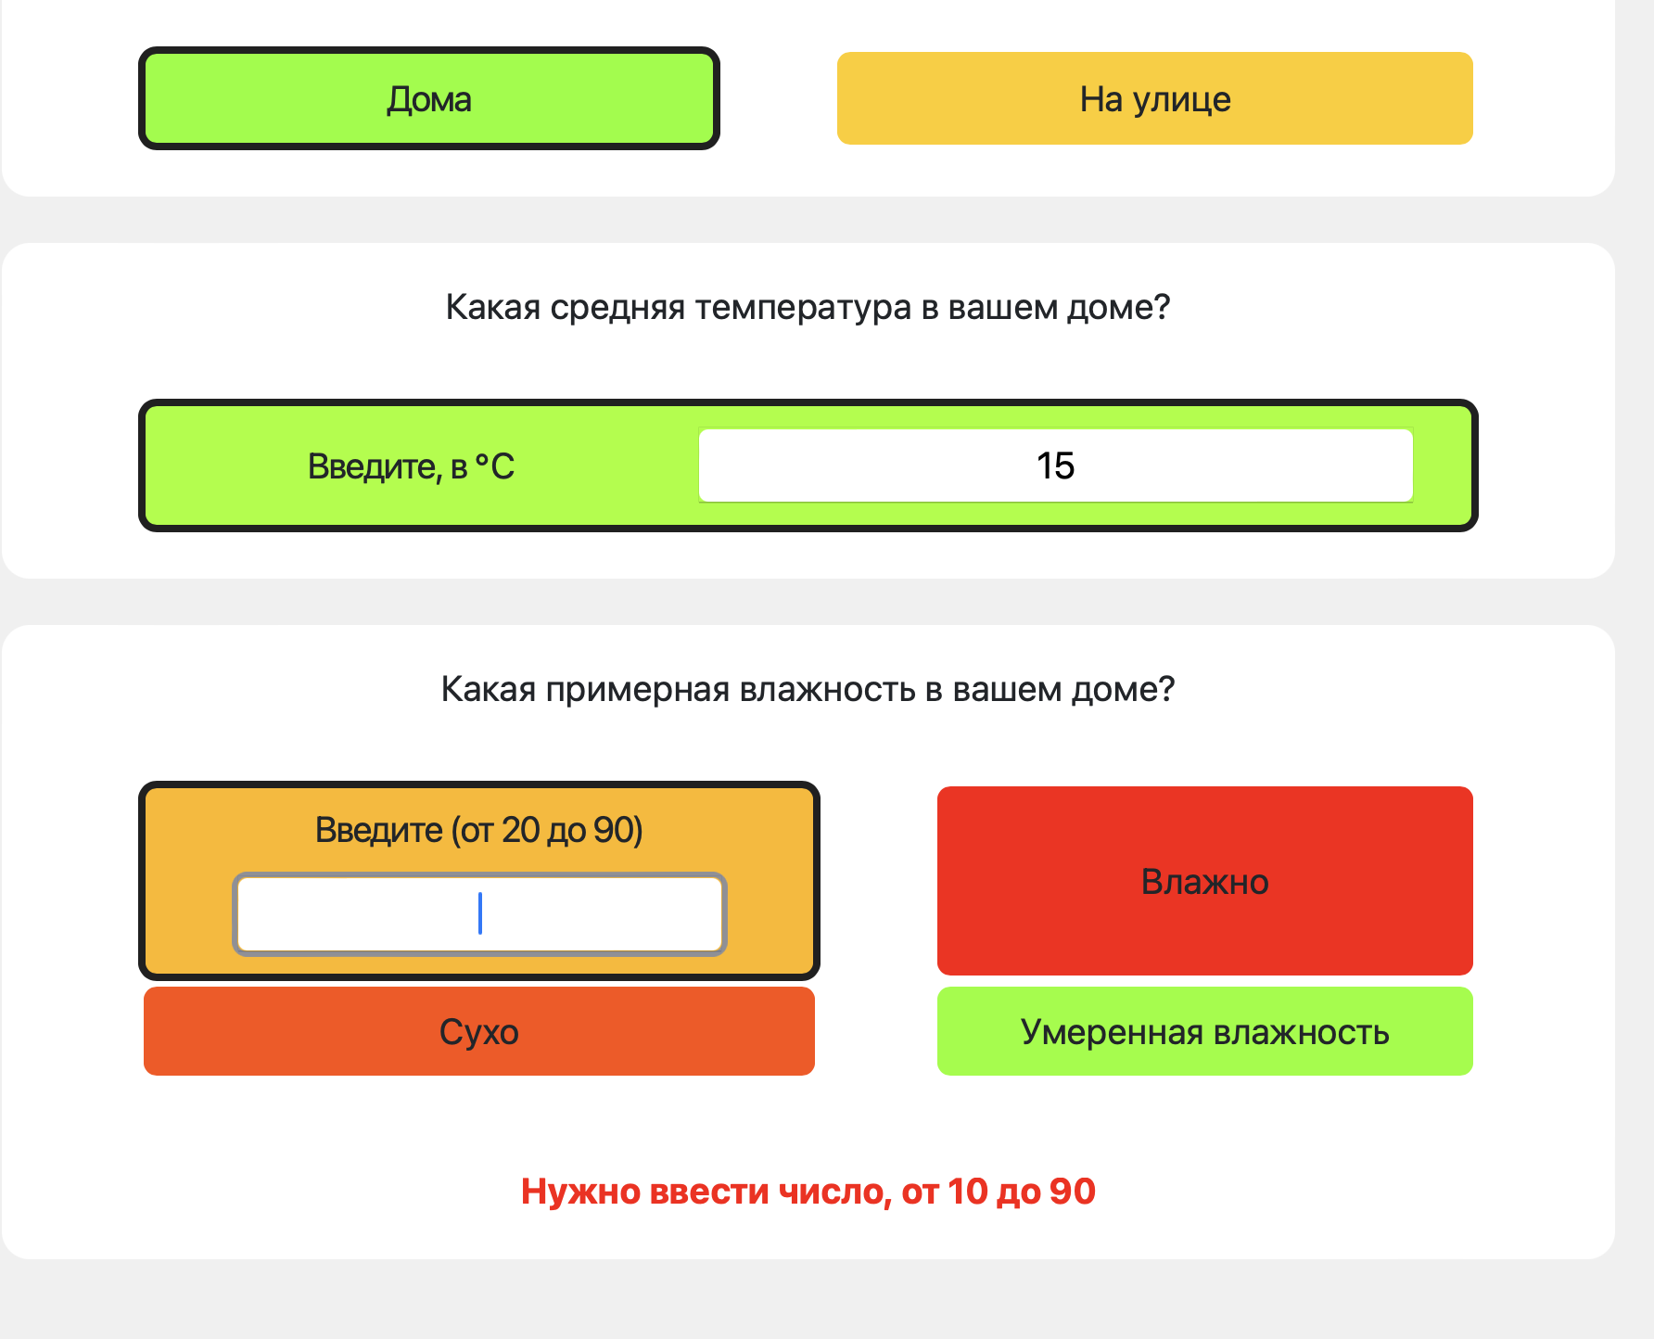
   1. Нажимая кнопки “информация о проекте и его создателях” и “Все растения” по бокам не работают, чтобы перейти именно надо нажимать по середине.  
      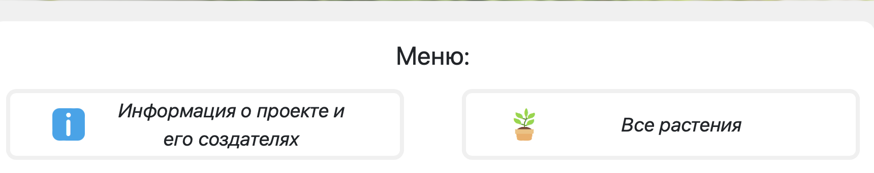

6.